Veuillez trouver ci-dessous une proposition de texte de prescription pour notre exutoire FIREFIGHTER DUO, nous restons à votre entière disposition afin de vous accompagner au mieux dans votre projet.

Texte de prescription FIREFIGHTER DUO
L’exutoire sera de type FIREFIGHTER DUO ou techniquement équivalent de marque AIRSUN
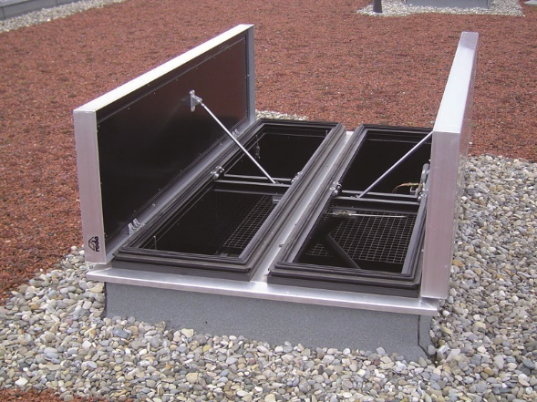
Il répond aussi bien aux fonctions de désenfumage naturel que d’aération de confort dans toutes ses versions. Avec un remplissage en verre des vantaux, il assure également l’éclairage naturel des locaux selon son remplissage.
Le FIREFIGHTER DUO, DENFC certifié CE et conforme à la norme Européenne EN 12101-2
Description :
- Ne nécessite pas de pare-vent
- Profilés des cadres ouvrants et dormants en aluminium extrudé à rupture de pont thermique (RPT)
- Résistant à l’eau de mer et à la corrosion (conception en alliage d’aluminium AlMg3
- Parfaitement étanche de 0 à 90°
- Les embases de fixation sont soudées et s’adaptent aux exigences de tous types de façade ou toiture : bac acier, bardage, couvertures sèches ou avec étanchéité, sheds, verrières, voûtes d’éclairage zénithal
- Résiste à plus de 30 000 cycles d’ouverture / fermeture
- Atténuation acoustique : Rw = 21 à 42 dB

Composition :
